КОРЕШОК ПАМЯТКИ  (повторно)  если впервые, то зачеркнуть  «___» ____________________ 2021 г.  Город (село)  Гражданину(ке)  в т.ч. членам семьи, проживающим (ей)  по ул. _____________________________  д. _______________ кв. ______________  ПРОВЕДЕН ИНСТРУКТАЖ О МЕРАХ ПОЖАРНОЙ БЕЗОПАСНОСТИ В ЖИЛЬЕ  Всего обучено ___________ человек.  Квартиросъемщик  (домовладелец) _________________  Инструктор__________________________ | ГЛАВНОЕ УПРАВЛЕНИЕ МЧС РОССИИ  ПО ПЕРМСКОМУ КРАЮ  «___» ___________ 2021 г. город (село) ________________________  ПАМЯТКА  о проведениипротивопожарного инструктажа с гражданами, проживающими по адресу:  ул. _______________________________________________ дом ________ кв. _____________  За год в _____________________________ произошло ___ пожаров, с гибелью ___ человек,  Из них ___ детей, __ человек получили травмы и ожоги. Огнем уничтожено ____ жилых домов.  УВАЖАЕМЫЕ ЖИТЕЛИ, ПОЖАЛУЙСТА, ВЫПОЛНЯЙТЕ ПРОСТЫЕ, НО ВАЖНЫЕ ПРАВИЛА  Выключайте электроприборы из сети – сохраняйте дом от пожара  - Выключайте электроприборы из сети, уходя из дома, приготовившись ко сну. Следите за включенными электронагревательными приборами.  - Не включайте в одну розетку несколько электроприборов повышенной мощности.  - Пользуйтесь электрическими фонарями для освещения темных чердаков, сеновалов, гаражей, подвалов, не применяйте открытый огонь (спички, свечи).  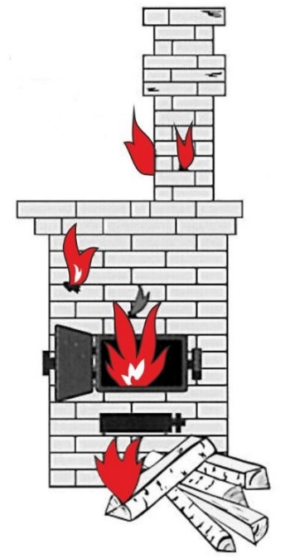  - Исключите применение самодельных, с открытой спиралью, неисправных электроприборов, в том  числе с проводом, штепсельной вилкой, имеющих повреждение.  - Отремонтируйте или замените поврежденные розетки.  - Располагайте включенные обогреватели, эл.плиты подальше от мебели, других сгораемых материалов.  - Проводите один раз в год внешний осмотр проводов, при необходимости приглашайте специалиста-электрика.  - Замените ветхую, поврежденную электропроводку в доме, бане, надворных постройках, провода  прокладывайте по негорючему основанию.  - Установите автоматы для защиты от перегрузок и короткого замыкания. Исключите  использование самодельных предохранителей («жучков»).  - Подключите через устройство защитного отключения (УЗО) электрооборудование в хозяйственных  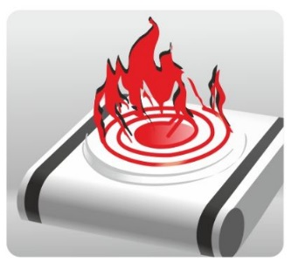  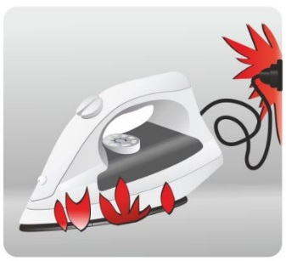  - постройках, летних дома  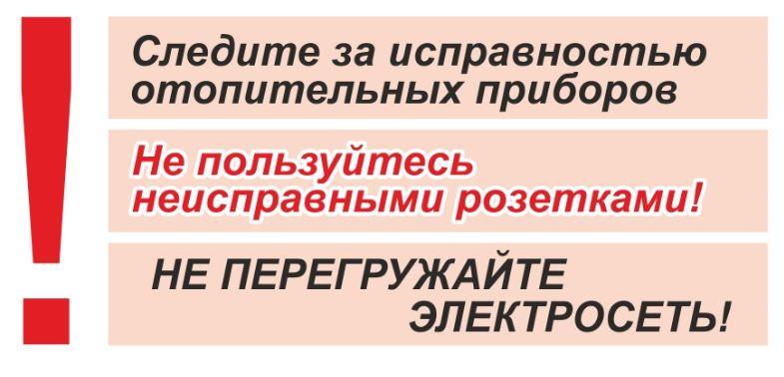
Подготовьте печь к зиме – тепло и безопасно будет в вашем доме  - Очищайте дымоходы от сажи 1 раз в 3 месяца.  - Затрите песчано-глиняным раствором обнаруженные трещины в кладке печи, дымовой трубы и побелите.  - Замените сгораемый утеплитель на чердаке (опил и прочее) на несгораемый (песок, керамзитшлак).  - Прибейте металлический лист размером не менее 50*70 на полу перед топочной дверкой.  - Выполните горизонтальные, вертикальные разделки печи не менее 1,5 кирпича (не менее 38 см до оштукатуренных стен и перекрытий и 50 см – до незащищенных).  - Установите печь от стены на расстоянии не менее 32 см (противопожарная отступка), при меньшем расстоянии к стене прибейте металлический лист по асбестовому картону толщиной 8 мм или сделайте кирпичную кладку.  - Топите печь за 2 часа до сна, не допускайте перекала печи.  - Не проводите растопку легковоспламеняющимися жидкостями.  - Не кладите дрова и другие горючие материалы на предтопочный лист, не ставьте мебель вплотную к печи.  - Следите за топящейся печью  - Убирайте угли после топки печи в металлическую тару, проливайте их водой.  Чистота – огню преграда  - Не разводите костров на территории дворов.  - Убирайте мусор на придомовой территории, в противопожарных разрывах между жилыми домами, хоз.строениями.  - Удалите из чердаков и подвалов горючие материалы, домашнюю утварь.  - При курении пепел сбрасывайте в пепельницу из негорючего материала, окурок загасите, не курите в постели.  Проявите заботу и внимание к родным и близким людям, от этого зависит их жизнь и здоровье  - Не оставляйте малышей, людей с психическими расстройствами в квартире (доме) одних)  - Обсудите с членами семьи действия при пожаре, запомните пути выхода из дома.  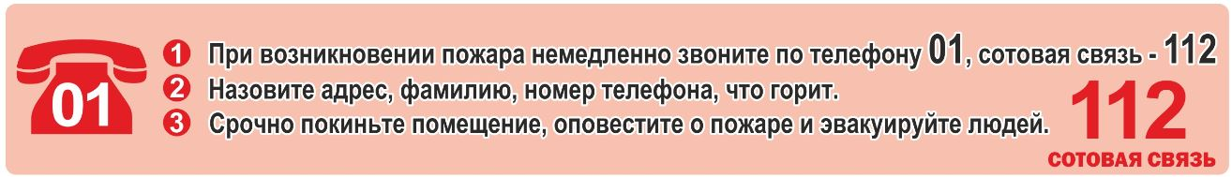  За нарушение требований пожарной безопасности виновные могут быть привлечены к административной ответственности – предупреждению или денежному штрафу граждан в размере от 2000 до 3000 рублей.  В случае крупного материального ущерба, гибели или травмирования людей предусматривается уголовная ответственность. |  | Социальная категория:  - Неблагополучная семья  - Многодетная семья  - Одиноко проживающие граждане  - Благополучная семья  Дополнительно

